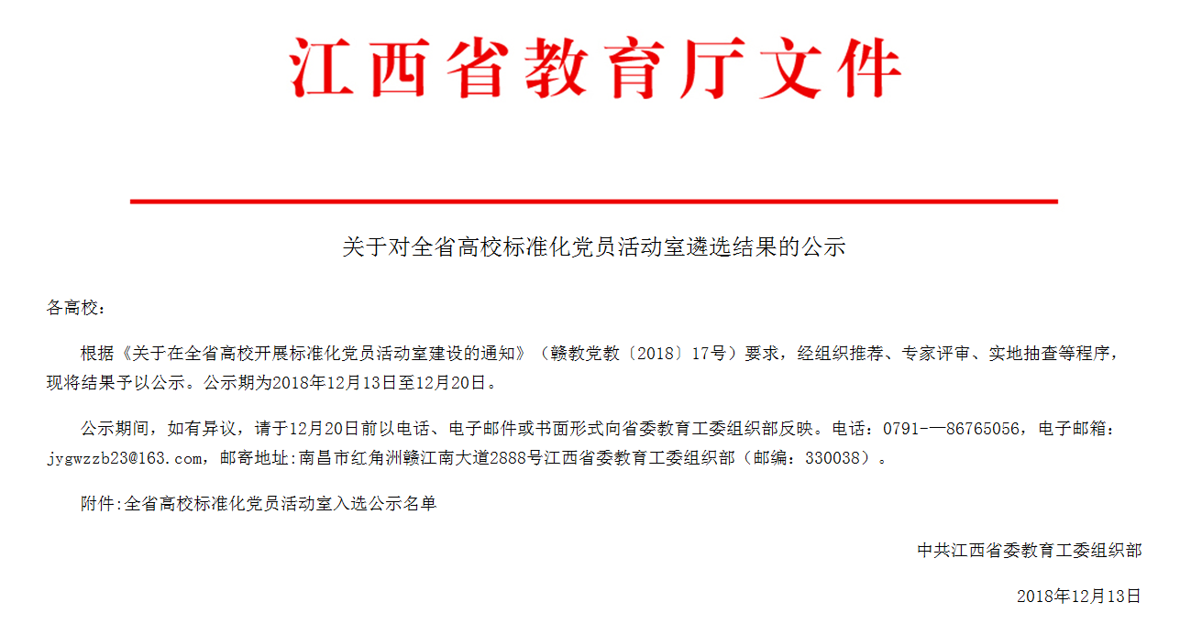

附件：

全省高校标准化党员活动室入选公示名单

（排名不分先后）

|  |  |  |
| --- | --- | --- |
| **序号** | **所在高校** | **标准化党员活动室名称** |
| 1 | 南昌大学 | 信息工程学院党委党员活动室 |
| 2 | 江西师范大学 | 蓝天环保社团党支部党员活动室 |
| 3 | 江西师范大学 | 新闻与传播学院教工第一党支部党员活动室 |
| 4 | 江西农业大学 | 国土学院党委党员活动室 |
| 5 | 江西财经大学 | 国际经贸学院党委党员活动室 |
| 6 | 华东交通大学 | 国际学院党委党员活动室 |
| 7 | 东华理工大学 | 信息工程学院、软件学院党委党员活动室 |
| 8 | 江西理工大学 | 商学院党委党员活动室 |
| 9 | 南昌航空大学 | 艺术与设计学院党委党员活动室 |
| 10 | 井冈山大学 | 医学部党委党员活动室 |
| 11 | 江西科技师范大学 | 经济管理学院党委党员活动室 |
| 12 | 江西中医药大学 | 现代中药制剂教育部重点实验室第一党支部党员活动室 |
| 13 | 景德镇陶瓷大学 | 材料科学与工程学院党委党员活动室 |
| 14 | 赣南师范大学 | 音乐学院党委党员活动室 |
| 15 | 赣南医学院 | 图书馆党总支党员活动室 |
| 16 | 宜春学院 | 外国语学院党委党员活动室 |
| 17 | 上饶师范学院 | 体育学院党总支党员活动室 |
| 18 | 九江学院 | 外国语学院党委党员活动室 |
| 19 | 南昌工程学院 | 水利与生态工程学院党委党员活动室 |
| 20 | 新余学院 | 创新创业学院党支部党员活动室 |
| 21 | 萍乡学院 | 工管学院党总支党员活动室 |
| 22 | 南昌师范学院 | 外国语学院党总支党员活动室 |
| 23 | 景德镇学院 | 陶瓷美术与设计艺术学院党总支党员活动室 |
| 24 | 豫章师范学院 | 学前教育与特殊教育系党总支党员活动室 |
| 25 | 江西科技学院 | 护理学院党总支党员活动室 |
| 26 | 南昌理工学院 | 工程管理学院党总支党员活动室 |
| 27 | 江西服装学院 | 商学院党总支党员活动室 |
| 28 | 南昌工学院 | 机关党委党员活动室 |
| 29 | 江西工程学院 | 抱石艺术直属党支部党员活动室 |
| 30 | 九江职业技术学院 | 建设工程学院党总支党员活动室 |
| 31 | 江西制造职业技术学院 | 党群党支部党员活动室 |
| 32 | 江西机电职业技术学院 | 信息工程学院党支部党员活动室 |
| 33 | 江西工业贸易职业技术学院 | 思政公共课教学党支部党员活动室 |
| 34 | 宜春职业技术学院 | 国际教育学院党总支党员活动室 |
| 35 | 江西农业工程职业学院 | 生物工程学院党支部党员活动室 |
| 36 | 赣州师范高等专科学校 | 外语系党支部党员活动室 |
| 37 | 南昌大学科学技术学院 | 信息学科部党总支党员活动室 |
| 38 | 江西陶瓷工艺美术职业技术学院 | 数字艺术学院党总支党员活动室 |
| 39 | 江西电力职业技术学院 | 技术技能培训部党支部党员活动室 |
| 40 | 江西省卫生职业学院 | 机关党总支党员活动室 |
| 41 | 华东交通大学理工学院 | 电气与信息工程分院党总支党员活动室 |
| 42 | 江西应用科技学院 | 城市建设学院党总支党员活动室 |
| 43 | 江西经济管理干部职业学院 | 财贸系商贸党支部党员活动室 |
| 44 | 江西医学高等专科学校 | 临床医学系党支部党员活动室 |
| 45 | 江西财经职业学院 | 本科部党总支党员活动室 |
| 46 | 江西农业大学南昌商学院 | 南昌商学院党委党员活动室 |
| 47 | 江西环境工程职业学院 | 工业与设计学院党总支党员活动室 |
| 48 | 江西中医药高等专科学校 | 药学系党支部党员活动室 |
| 49 | 江西应用技术职业学院 | 资源环境与珠宝学院党总支党员活动室 |
| 50 | 江西旅游商贸职业学院 | 旅游学院党总支党员活动室 |